Actividad 3

Para esta actividad se hizo webscraping de dos productos de Amazon uno

Samsung <https://www.amazon.com/product-reviews/B08WF4XDMF> y uno

Sony <https://www.amazon.com/product-reviews/B08WJMSS8H>

Para ambos productos se minimice la url lo máximo posible sin perder la dirección al producto, luego de esto se debió entender para generar un algoritmo el cual se moviera por todas las páginas de reviews de Amazon.

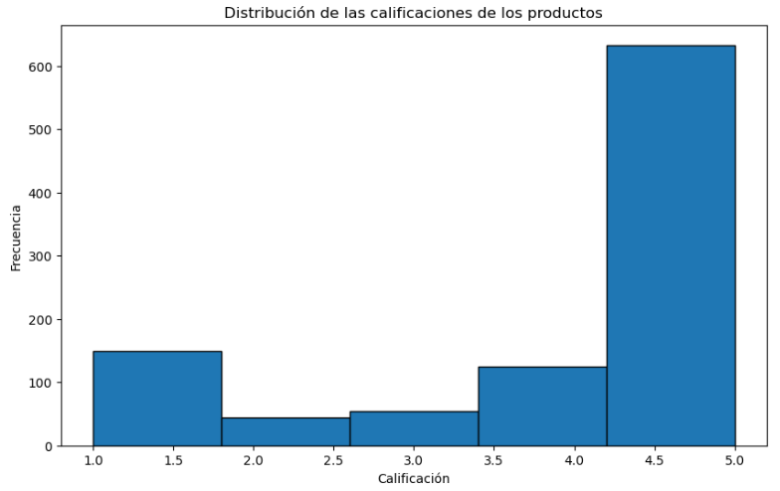

A continuación, tendremos el análisis de gráficos a partir del web scraping.

En este primer grafico se separó la base de datos según el rating que obtuvieron los productos, como podemos ver en su gran mayoría obtuvieron nota máxima, luego de esto están las personas que quedaron insatisfechas y le dieron nota mínima.

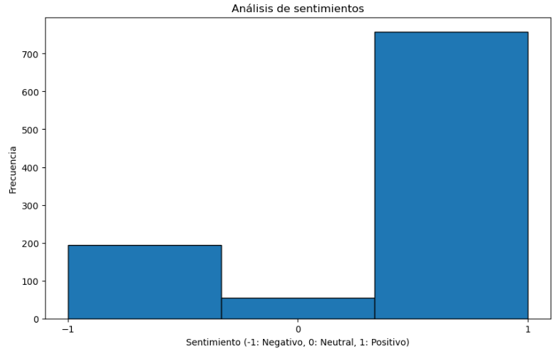

En este caso, la inferencia de sentimientos se ha realizado de una forma muy simplificada. Se ha asignado un sentimiento positivo (+1) a las calificaciones superiores a 3, un sentimiento neutral (0) a las calificaciones iguales a 3, y un sentimiento negativo (-1) a las calificaciones inferiores a 3.

Como podemos ver hay muchas más calificaciones positivas que negativas

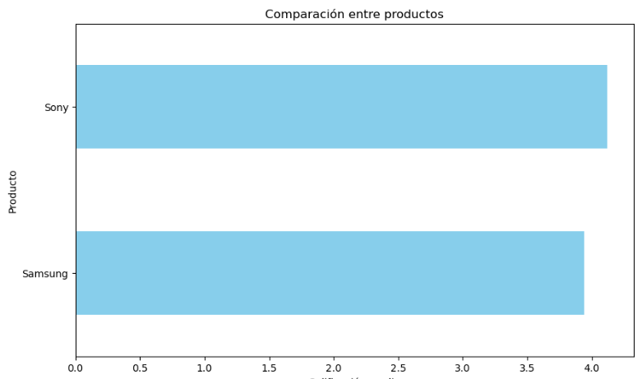

El gráfico de "Comparación entre productos" muestra la calificación promedio de cada producto en el conjunto de datos. Cada barra representa un producto, y la longitud de la barra corresponde a la calificación promedio de ese producto. Este gráfico te permite ver rápidamente cuáles productos tienen las calificaciones promedio más altas y más bajas.

Como podemos observar Sony tiene más calificaciones o mejores calificaciones por esto su barra es mas grande.

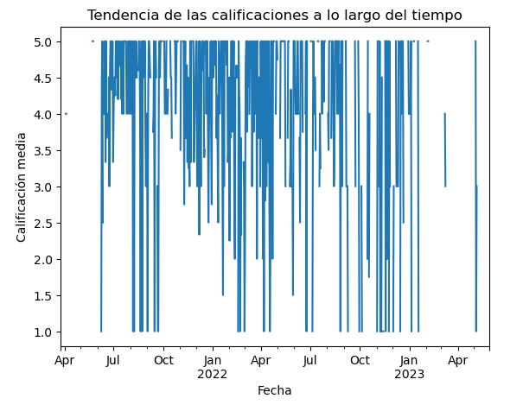

El gráfico de tendencia de calificaciones en el tiempo muestra cómo varía la calificación promedio de los productos a medida que pasa el tiempo. El eje x representa las fechas, mientras que el eje y muestra la calificación promedio. Este gráfico permite identificar patrones, mejoras o cambios en la satisfacción del producto a lo largo del tiempo.